II Jornada “Temas actuales en bibliotecología”
II Jornada Temas Actuales en Bibliotecología
Viernes 11 de Noviembre de 2011
E-mail: biblioteca@centromedicomdp.org.ar
Comisión Organizadora - Biblioteca Centro Médico Mar del Plata
San Luis 1978, 3er. Piso. Mar del Plata
Tel.: +54-223-499-8026
http://www.centromedicomdp.org.ar/biblioteca/#

Desarrollo de un sistema de votación de libros a partir de una herramienta Web 2.0
Silvoni, María Gabriela
Lizondo, Leticia
Fernández, Gladys

Resumen
Las herramientas de la Web 2.0 ya son parte del ámbito académico debido a esto las competencias de los bibliotecarios han tenido que ampliarse, para poder adaptarse a este nuevo escenario.
Los gestores de contenidos (Content Management System - CMS) son las aplicaciones que permiten crear nuevos sitios Web de un modo estructurado. De entre los CMS de estas características uno de los más populares es WordPress debido, fundamentalmente, a la combinación de su potencia y sencillez de gestión, lo que lo hace ideal para la creación de contenidos organizados de complejidad estructural media o baja.
En este caso el software WordPress fue utilizado y adaptado para la creación de un sistema de votación de libros con el objeto de ponderarlos para su compra
Esta experiencia permitió el desarrollo de un producto independiente de un soporte informático externo a la biblioteca, posibilitando la interacción creativa con el usuario.

Palabras Clave: Web 2.0 – Gestión de contenidos Web – Código Abierto -

Software WordPress
WordPress es un software que permite que usuarios de Internet puedan crear y administrar contenido Web. Es un sistema de gestión de contenido enfocado a la creación de blogs (sitios web periódicamente actualizados). Desarrollado en PHP y MySQL, bajo licencia GPL.

Características

- Sistema de publicación Web basado en entradas ordenadas por fecha, entre otras muchas posibilidades además de páginas estáticas.
- La estructura y diseño visual del sitio depende de un sistema de plantillas, independiente del contenido.
- Separa el contenido y el diseño en XHTML y CSS, aunque siempre depende de la plantilla que se esté usando. No obstante, el código que se intenta generar en las entradas ("posts") apuesta por esta característica forzando -si así se elige- un marcado correcto.
- La gestión y ejecución corre a cargo del sistema de administración con los plugins y los widgets que usan las plantillas.

Biblioteca INIDEP
La Biblioteca y Servicio de Documentación INIDEP (Instituto Nacional de Investigación y Desarrollo Pesquero, Mar del Plata) se especializa en Ciencias pesqueras, marinas y de agua dulce, incluyendo: evaluación de recursos costeros, pelágicos y demersales, medio ambiente marino, acuicultura, oceanografía, artes de pesca, estadísticas, economía y tecnologías vinculadas a los recursos pesqueros.
Comienza a funcionar en 1960 como Biblioteca del IBM (Instituto de Biología Marina) y continúa como tal cuando en 1976 el Instituto pasa a ser INIDEP. Desde 1996 es Nodo Nacional del Sistema de Información en Ciencias Acuáticas y Pesqueras ASFIS-FAO y coordina y procesa toda la información pesquera documental producida en el país.
A fines del año 2009 la biblioteca lanza su intranet 2.0 (Figura 1) la cual permite a los investigadores tener una única puerta de acceso a recursos de información externa e interna.

- Acceso a bases de datos propias por medio del sistema ABCD/iaH, con acceso a PDF a texto completo
- Acceso a bases de datos externas, repositorios y harvesters.
- Base de Datos ASFA (CSA/Ilumina) por IP y password, gratuita solamente para usuarios INIDEP por ser Nodo Cooperante
- Biblioteca Electrónica MINCyT por IP, para usuarios dentro del INIDEP
- Noticias
- Estadísticas pesqueras históricas, digitalizadas por la Biblioteca
- Información de referencia
- Encuestas
- Canales RSS
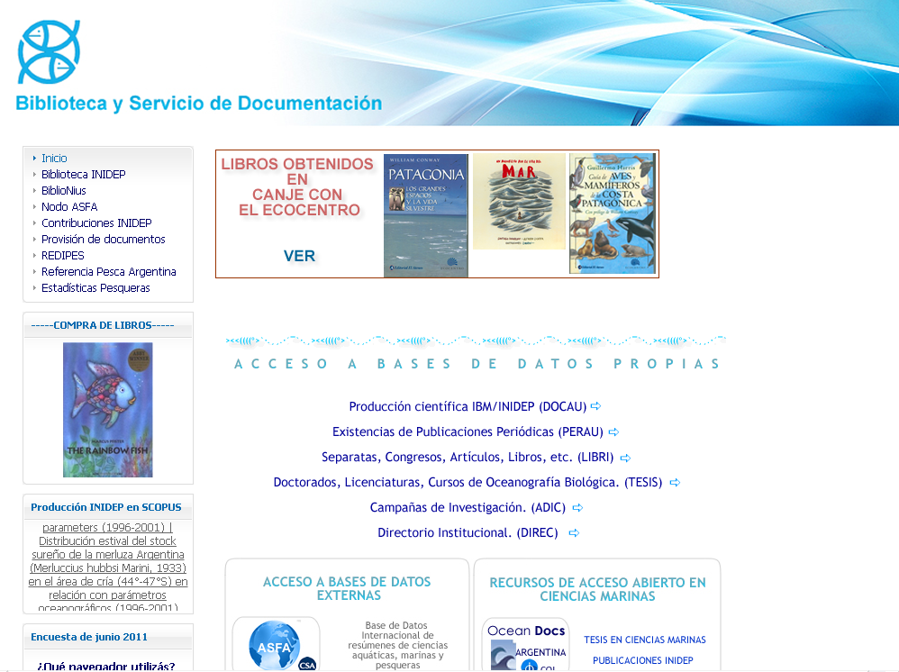
Figura 1 – Intranet de la Biblioteca INIDEP -
Desarrollo del producto
Bajo el objetivo de obtener una lista de posibles títulos de libros para su compra se decidió crear un sistema de votación (Figura 2) basado en el software Wordpress que pudiese permitir:

- Visualizar la descripción de un libro
- Visualizar la categoría temática a la que pertenece mediante el uso de diferentes modos de categorizar contenidos (Nube de categorías, etc.)
- Votar positiva y negativamente el material
- Comentar y dar opiniones personales sobre los libros
- Calificar comentarios
- Analizar el uso mediante las estadísticas del Google Analytics.

La selección de títulos fue realizada por los jefes de programa del INIDEP, quienes sugirieron de acuerdo a sus necesidades qué libros deberían ser considerados para incluir.
El formato de presentación elegido fue el portfolio digital, para ello se adaptó una plantilla/template de acceso gratuito llamada Snapshot, utilizando miniaturas de las tapas de los libros para acceder a su descripción tal como lo realizan sitios comerciales como AMAZON ó Temátika.

Figura 2 – Sistema de votación de libros

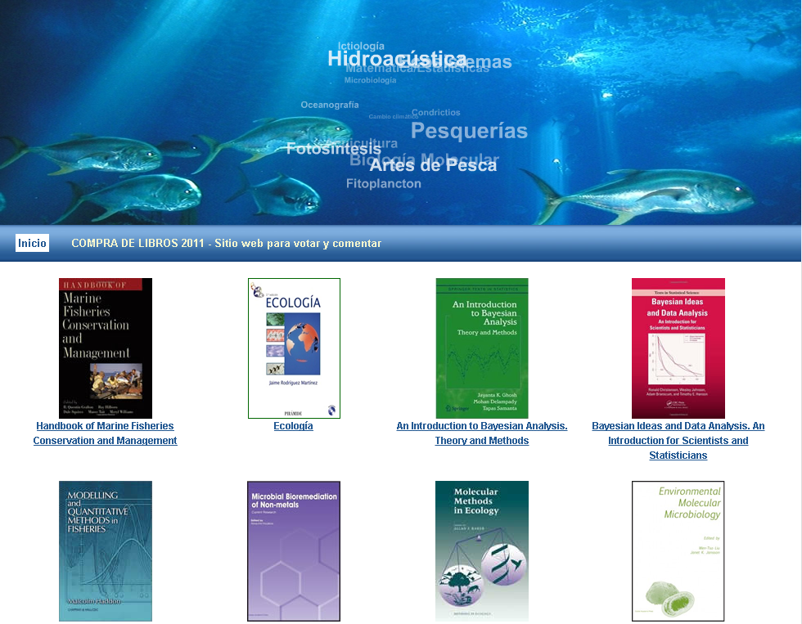

Para el acceso temático de los libros, se utilizó una nube de categorías (Figura 3)

Figura 2 – Sistema de votación de libros -

(Category Cloud) se trata de una representación visual de las áreas temáticas para cada libro, en donde, el tamaño responde a la pertenencia de los libros a determinada categoría, pudiendo pertenecer a más de una. La asignación de áreas temáticas fue realiza por la Biblioteca.

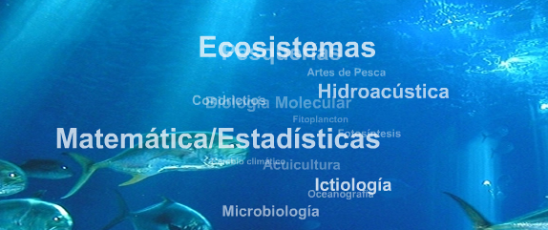

Figura 3 – Nube de categorías -

Al ingresar a los títulos (Figura 4), los mismos ofrecen una descripción básica de:
- Título
- Autor
- Editorial
- ISBN
- Año
- Páginas
- Precio en dólares
- Programa que lo solicitó
- Resumen del contenido
- Votación: El sistema ofrece la posibilidad de realizar tanto votaciones positivas como negativas. El sistema registra el IP del usuario que realiza el voto, no permitiendo realizar más de una votación sobre un mismo título.
- Comentarios: el sistema permite la realización de comentarios para los títulos. A su vez esos comentarios pueden ser calificados por otros usuarios que lo consideren
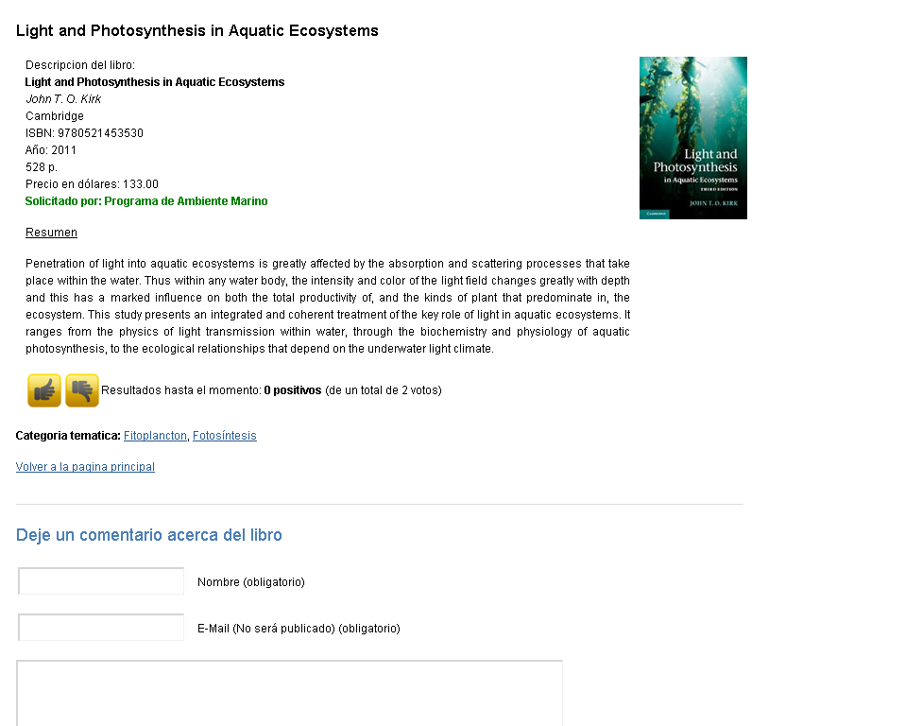

Figura 4 – Descripción del Libro
Para el administrador, el sistema devuelve la información procesada, con la posibilidad de ordenar los datos de forma personalizada y de realizar exportaciones de los datos en distintos formatos, además de permitir la visualización (Figura 5) de:
- La cantidad de votos por categorías temáticas
- La cantidad de votos por libro
- La suma de votos de todos los visitantes

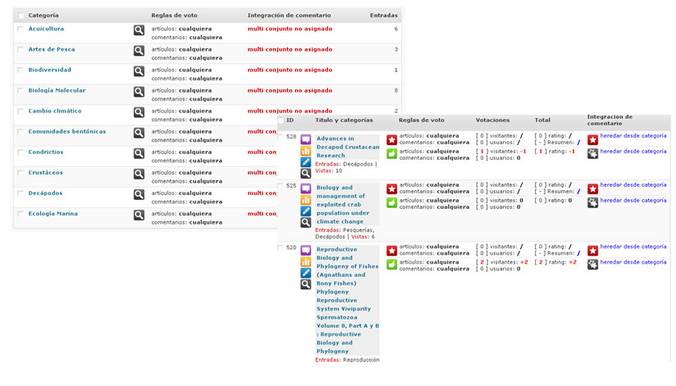

Figura 5 – Ejemplos de información procesada por el sistema

Se realizó, también, un seguimiento con la herramienta “Google Analytics” la cual permitió ofrecer estadísticas de uso del sistema.

Impacto y Conclusiones

Ante este nuevo producto los investigadores del Instituto participaron activamente votando y comentando los títulos, asimismo, expresando su satisfacción y apoyo a la Biblioteca por este producto novedoso, hubo también alguna opinión negativa ante esta nueva opción, por investigadores con más años de trabajo en la institución.

La Web 2.0 tiene como principal característica la sustitución del concepto de Web de lectura por el de lectura-escritura, el de la web-pasiva por el de la Web interactiva. Pero quizá el aporte principal de la Web 2.0 sea el de hacer provecho de la inteligencia colectiva o colaborativa de la que cada uno puede ser partícipe, compartiendo, difundiendo y ampliando el conocimiento y siguiendo normas implícitas de autorregulación.

Bibliografía

- Margaix-Arnal, D. Conceptos de web 2.0 y biblioteca 2.0: origen, definiciones y retos para las bibliotecas actuales, 2007. En El profesional de la información. EPI SCP, Barcelona, Spain. pp.95-106.

- Merlo-Vega, J. Las tecnologías de la partipación en las bibliotecas, 2007. En Educación y Biblioteca. Tilde Servicios Editoriales. pp.63-68.

- Vallez, M., & Marcos, M. Las bibliotecas en un entorno Web 2.0 / Libraries in a Web 2.0 environment, 2009. En Hipertext.net. Sección Científica de Ciencias de la Documentación, Departamento de Periodismo y de Comunicación Audiovisual, Universidad Pompeu Fabra.

- WordPress en Español. Sitio Web Oficial: http://es.wordpress.org/

GPL General Public License: http://www.gnu.org/copyleft/gpl.html
AMAZON: http://www.amazon.com/
Temátika: http://www.tematika.com/
Google Analytics – Sitio Web Oficial: http://www.google.com/intl/es/analytics/

